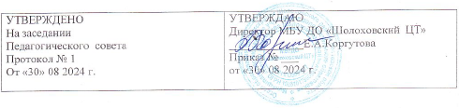

Положение

о языке образования.

1. Общие положения.
   1. Настоящее положение разработано в соответствии с требованиями следующих нормативных правовых документов: Федеральный закон Российской Федерации от 29.12.2012 г. № 273-ФЗ «Об образовании в Российской Федерации» (ч.6.ст.14).

1.2. Положение определяет язык образования в МБУ ДО «Шолоховский ЦТ», осуществляющей образовательную деятельность по дополнительным общеобразовательным программам, в соответствии с законодательством Российской Федерации.

1. Образовательная деятельность.
   1. Образовательная деятельность в учреждении осуществляется на русском языке.
   2. Иностранные граждане и лица без гражданства все документы представляют в учреждение на русском языке или вместе с заверенным в установленном порядке переводом на русский язык.